Galaxy Z Fold7 | Z Flip7 HP Lipat Paling Tangguh dari Samsung

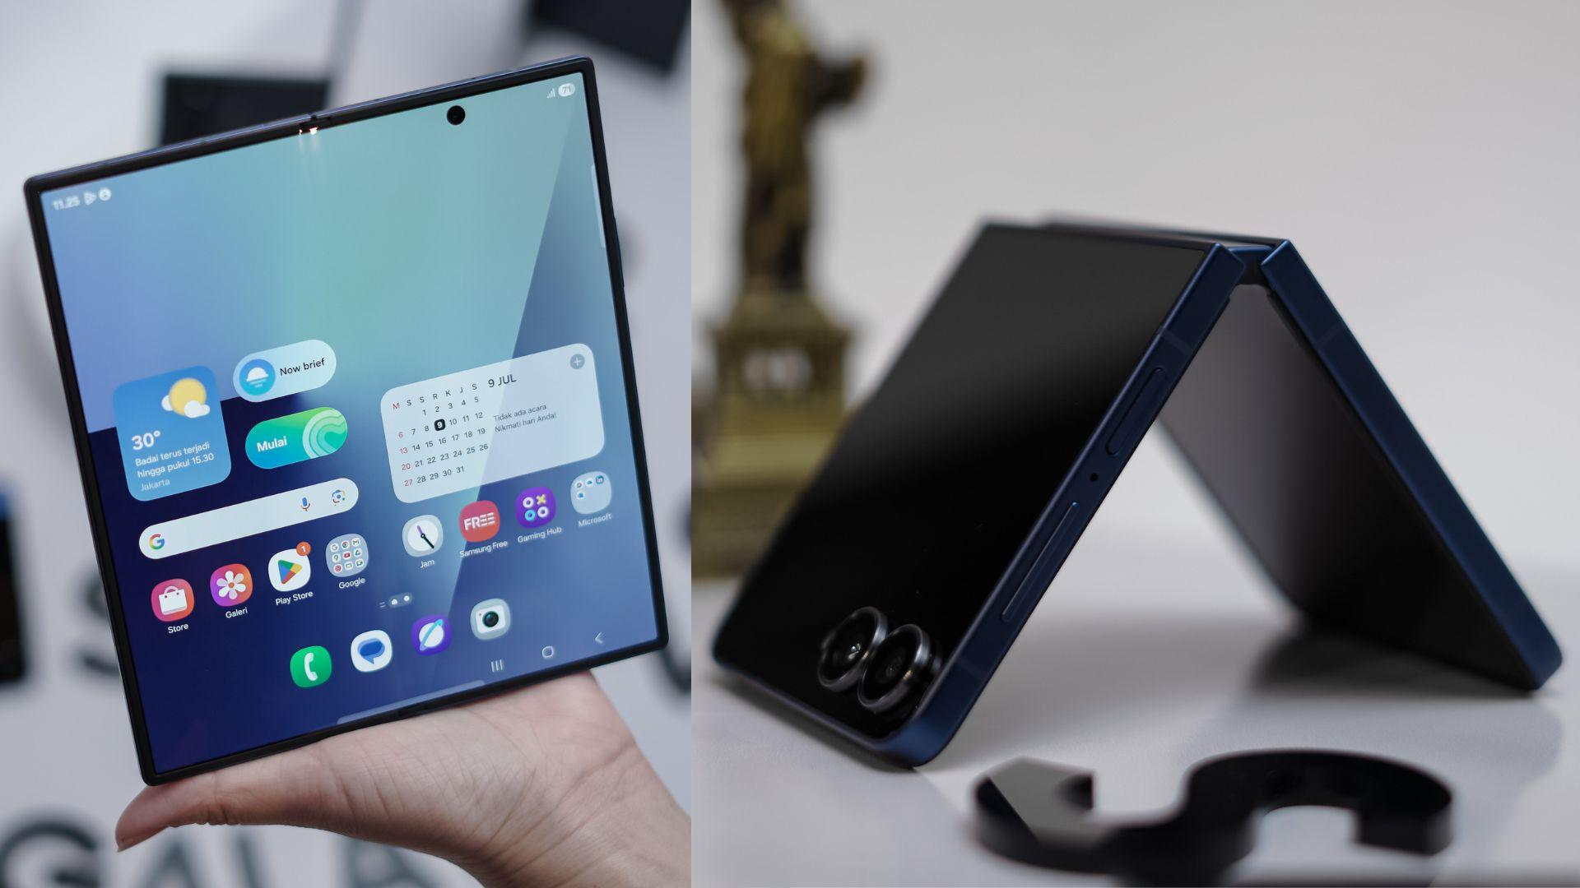
Galaxy Z Fold7 | Z Flip7 mengusung desain ultra tipis dan ultra ringan dengan material yang semakin tangguh di bagian layar dan bodi perangkat

Jakarta, 17 Juli 2025 - Samsung memahami bahwa di tengah meningkatnya minat terhadap hp lipat, sebagian konsumen masih meragukan durabilitas hp lipat untuk mendukung gaya hidup aktif mereka. Mereka menginginkan teknologi yang tidak hanya inovatif, tetapi juga tangguh untuk mendukung aktivitas sehari-hari. Menjawab kebutuhan ini, Samsung memperkuat durabilitas mulai dari layar hingga engsel agar konsumen bisa menikmati pengalaman menggunakan hp lipat dengan lebih nyaman setiap saat.

“Layar Galaxy Z Fold7 | Z Flip7 telah menggunakan lapisan yang kuat dari Corning® Gorilla® Glass agar tidak mudah retak. Di bagian engsel, Armor FlexHinge terbarukan membuat tekanan ketika layar dilipat menjadi lebih merata sehingga perangkat bisa lebih tahan lama. Bodi kedua perangkat juga lebih kokoh terhadap benturan berkat penggunaan Advanced Armor Aluminum. Canggihnya, durabilitas yang lebih baik ini hadir dalam perangkat yang semakin tipis dan ringan, sehingga para pengguna bisa benar-benar nyaman menggunakan Galaxy Z Fold7 | Z Flip7,” ujar Ilham Indrawan, MX Product Marketing Senior Manager Samsung Electronics Indonesia.

Ini yang membuat Galaxy Z Fold7 | Z Flip7 menjadi hp lipat yang tangguh:

Engsel yang kokoh dengan material Grade 4 Titanium Lattice
Engsel yang kokoh sangat menentukan durabilitas dari perangkat lipat. Maka dari itu, Samsung telah merancang ulang Armor FlexHinge di Galaxy Z Fold7 | Z Flip7 agar lebih kuat. Armor FlexHinge pun kini dilengkapi struktur rel penggerak engsel baru guna mengurangi lipatan (creasing) saat layar perangkat dilipat.

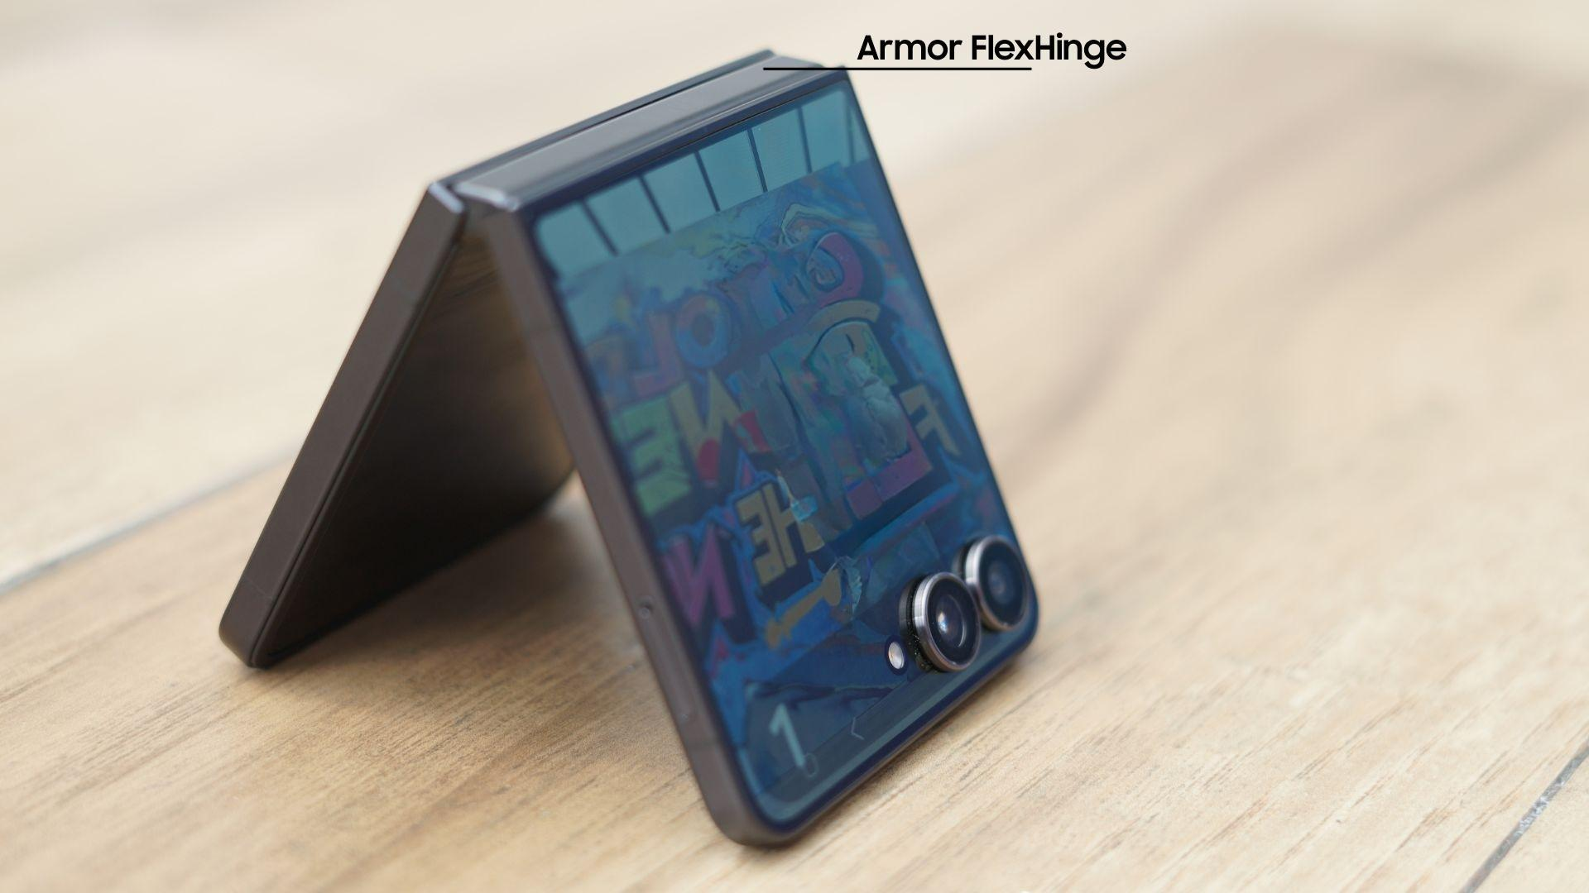
Armor FlexHinge dirancang ulang untuk engsel yang lebih kuat

Tak hanya itu, Armor FlexHinge generasi terbaru ini juga mendistribusikan tekanan secara lebih merata, sehingga menjaga daya tahan perangkat dalam jangka panjang. Pengguna pun bisa lebih leluasa melipat perangkat setiap hari tanpa rasa khawatir.

Menariknya lagi, Armor FlexHinge juga kini lebih tipis dan ringan dibanding Galaxy Z Series sebelumnya. Terobosan ini sangat membantu untuk mewujudkan Galaxy Z Fold7 | Z Flip7 sebagai Galaxy Z Series paling tipis dan paling ringan.

Layar lebih siap hadapi aktivitas sehari-hari dengan Corning® Gorilla® Glass
Salah satunya, cover screen Galaxy Z Fold7 dibekali Corning® Gorilla® Glass Ceramic 2, material glass ceramic terbaru dengan kristal yang tertanam di dalamnya. Teknologi ini memberikan perlindungan luar biasa terhadap keretakan sekaligus menjaga ketipisan perangkat. Layar utama pada Galaxy Z Fold7 dirancang ulang agar lebih tipis dan ringan namun tetap tangguh dengan menggunakan lapisan pelat Titanium baru. Lalu, Ultra-Thin Glass (UTG) kini 50% lebih tebal untuk meningkatkan kekuatan layar secara signifikan.

Galaxy Z Fold7 juga dilengkapi Corning® Gorilla® Glass Victus 2 di bodi belakang untuk ketahanan lebih saat perangkat jatuh ke permukaan yang kasar. Sementara itu, Galaxy Z Flip7 juga telah dibekali Corning® Gorilla® Glass Victus 2 di bagian cover screen dan bodi belakang.

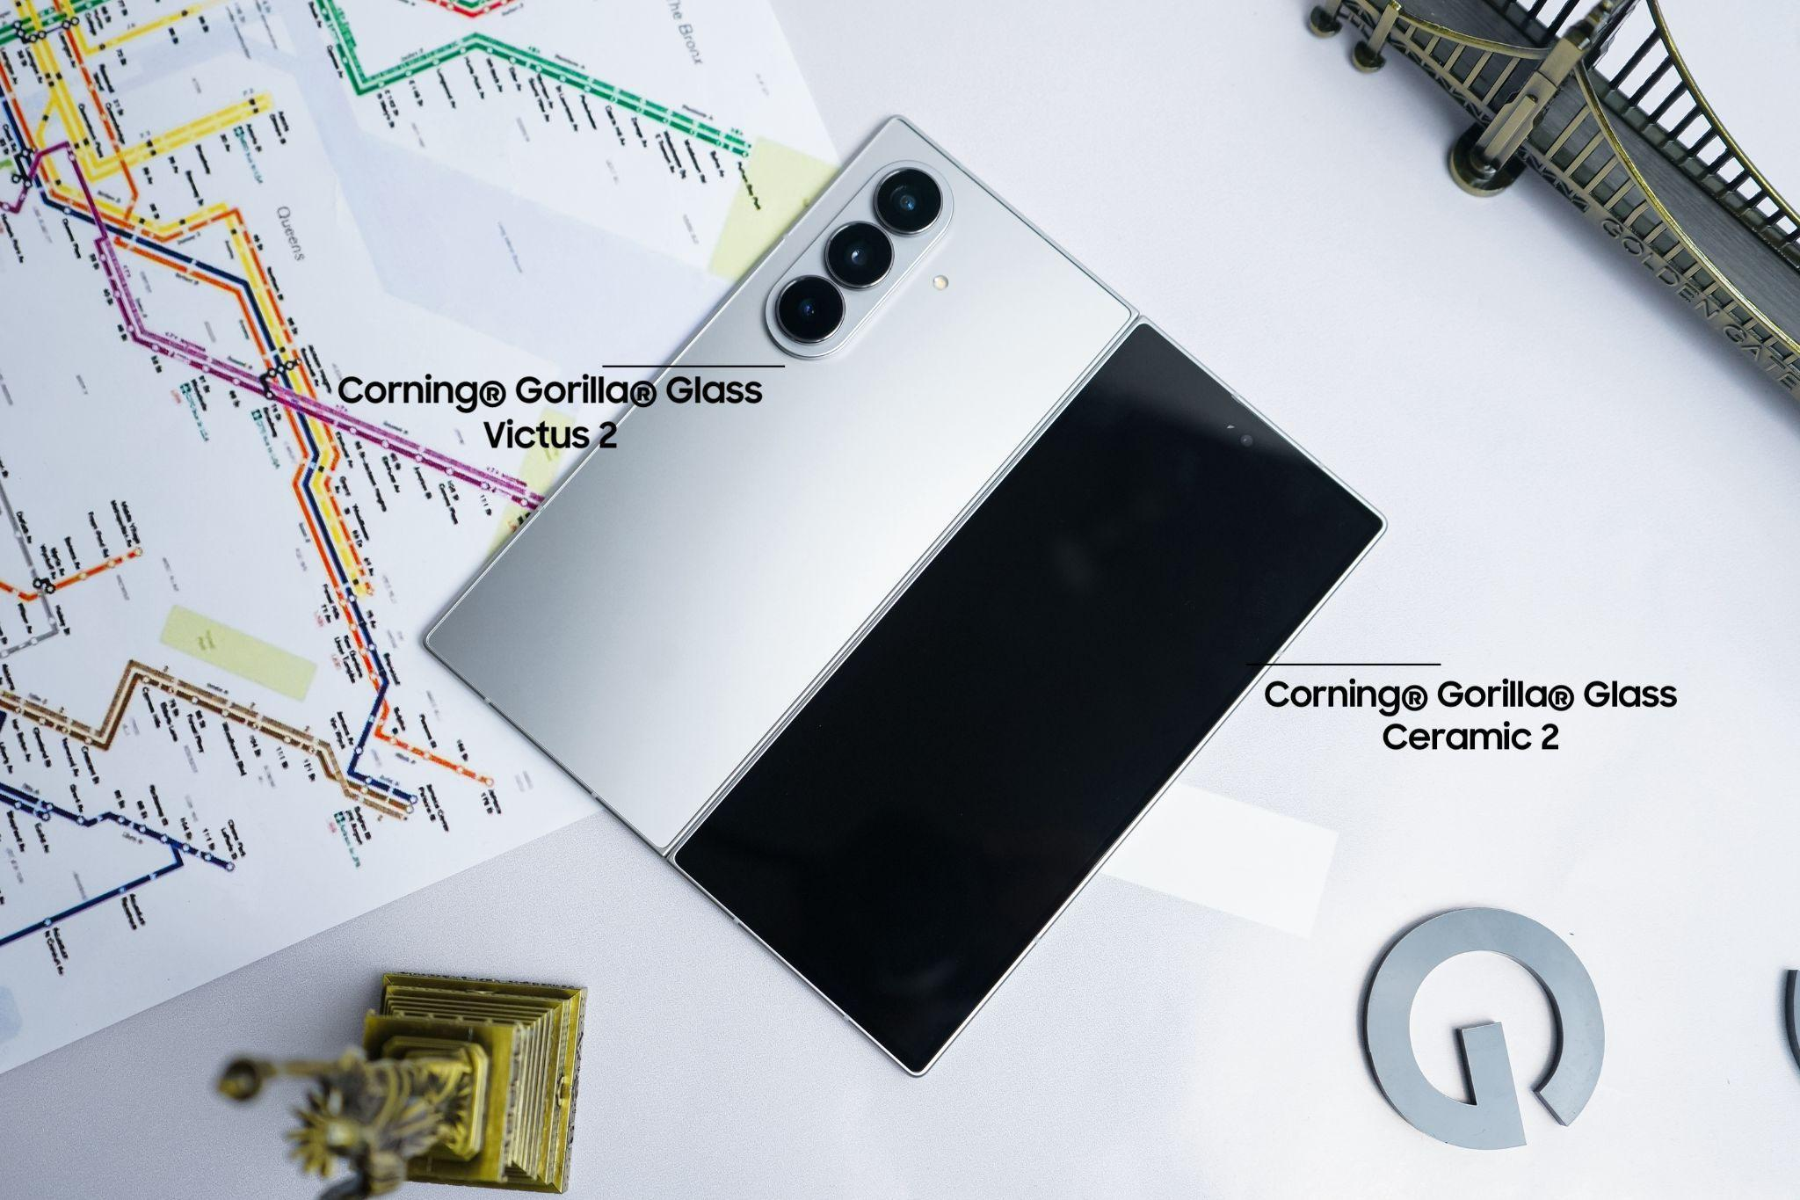
Ketahanan lebih di cover screen dan bodi belakang Galaxy Z Fold7 berkat lapisan dari Corning® Gorilla® Glass

Baik Corning® Gorilla® Glass Ceramic 2 maupun Corning® Gorilla® Glass Victus 2 telah melewati uji coba yang ketat. Keduanya sukses menahan benturan saat jatuh ke permukaan serupa beton dari ketinggian hingga 1 meter. Jadi, pengguna Galaxy Z Fold7 | Z Flip7 bisa lebih worry-free saat hp lipatnya tidak sengaja jatuh dari saku atau lepas dari genggaman.

Rangka yang tangguh untuk aktivitas sehari-hari, berkat Advance Armor Aluminum
Untuk semakin meningkatkan durabilitas Galaxy Z Fold7 | Z Flip7 dari generasi sebelumnya, Samsung menghadirkan Advanced Armor Aluminum yang revolusioner. Advanced Armor Aluminum pada rangka dan selubung engsel meningkatkan kekuatan dan kekokohan perangkat hingga 10% dari seri terdahulu.

Dirancang agar tidak hanya kuat, Advanced Armor Aluminum juga ringan, tahan korosi, dan memiliki ketahanan tinggi terhadap goresan. Dengan begitu, pengguna tak perlu khawatir saat menyimpan perangkat di dalam tas penuh barang karena Galaxy Z Fold7 | Z Flip7 tetap terlindungi dengan baik.

Durabilitas Galaxy Z Fold7 dan Z Flip7 yang semakin kokoh jadi alasan kuat miliki hp lipat.
Saat ini Samsung memberikan penawaran Pre Order Galaxy Z Fold7 | Z Flip7 sangat menarik di samsung.com/id berupa bonus eksklusif senilai total hingga Rp8.700.000, mulai dari free memory upgrade hingga Rp3.500.000, cashback bank rekanan hingga Rp3.000.000, trade-in hingga Rp1.500.000, dan layanan Purchase With Purchase (PWP) hingga Rp700.000. Pre-order berlangsung selama periode pre-order 9–30 Juli 2025.

Ditambah lagi, ada penawaran Galaxy Z Premier Service gratis hingga 3 tahun, termasuk perlindungan layar, penggantian pelindung layar, layanan antar-jemput, hotline 24 jam, dan unit pinjaman selama perbaikan. Penawaran yang hanya kamu dapatkan selama periode Pre Order akan membuat kamu semakin tenang memiliki Galaxy Z Fold7 dan Z Flip7.

Coba langsung pengalaman hands-on dari kedua hp lipat tersebut di Galaxy Studio di Central Park Mall Jakarta, dan di Paskal 23 Bandung selama 16–20 Juli 2025. Pengalaman hands-on akan membuatmu semakin yakin Galaxy Z Fold7 akan menjadi andalan produktivitas dan kreativitas kamu sehari-hari. Galaxy Z Fold7 hadir di Indonesia dalam opsi 16GB/1TB (Rp34.999.000), 12GB/512GB (Rp31.499.000), dan 12GB/256GB (Rp28.499.000). Opsi warna untuk Galaxy Z Fold7 meliputi Blue Shadow, Silver Shadow, Jetblack, dan Mint (online exclusive). Galaxy Z Flip7 memberikan dengan pilihan 12GB/512GB (Rp19.999.000) dan 12GB/256GB (Rp17.999.000). Ada pilihan warna Blue Shadow, Jetblack, Coral-red, dan Mint (online exclusive) yang bisa kamu pilih sesuai dengan kepribadian kamu.

Untuk informasi lebih lanjut, kunjungi www.samsung.com/id.

-o0o-
Tentang Samsung Electronics Co., Ltd.
Samsung menginspirasi dunia dan membentuk masa depan dengan ide dan teknologi transformatif. Perusahaan ini mendefinisikan ulang dunia TV, smartphone, wearables, tablet, peralatan rumah tangga, sistem jaringan dan memori, sistem LSI, foundry dan solusi LED, serta menghadirkan pengalaman terhubung yang mulus melalui ekosistem SmartThings dan kolaborasi terbuka dengan para mitra. Untuk berita terkini, silakan kunjungi Samsung Newsroom di news.samsung.com.

Untuk keterangan lebih lanjut:
Fia Handayani  Public Relations Manager  Samsung Electronics Indonesia  Email: f.handayani@samsung.com | Maghfira Tabrani  Manager  Carl Byoir  Email: maghfira.tabrani@carlbyoir.com

